PRE
Matthias Nagler

HTL Leonding, 5 BHDVK

[RAtional unified Process]
[Geben Sie hier das Exposee für das Dokument ein. Das Exposee ist meist eine Kurzbeschreibung des Dokumentinhalts. Geben Sie hier das Exposee für das Dokument ein. Das Exposee ist meist eine Kurzbeschreibung des Dokumentinhalts.]

Inhalt
1 Motivationen für RUP 3
2 Was ist RUP? 3
3 Ziele von RUP 4
4 Phasen von RUP 4
4.1 Konzeptionsphase (inception phase) 5
4.2 Entwurfsphase (elaboration phase) 5
4.3 Konstruktionsphase (construction phase) 6
4.4 Übergangsphase (transition phase) 6
5 Workflows von RUP 7
5.1 Core Process Workflows 8
5.1.1 Geschäftsprozessmodellierung (Business Modeling) 8
5.1.2 Erfassen der Anforderungen (Requirements) 8
5.1.3 Analyse und Design (Analyse and Design) 8
5.1.4 Implementierung (Implementation) 9
5.1.5 Test (Test) 9
5.1.6 Verteilung (Deployment) 9
5.2 Die Supporting Core Workflows 10
6 Der Iterative Ansatz 10
7 Zielgruppen von RUP 11
8 Zusammenfassung 12
9 Quellen 15

Motivationen für RUP
Der Rational Unified Process (RUP) entwickelte sich über mehrere Jahre aus mehreren objektorientierten Ansätzen. Als wesentliche Grundlagen gelten die Objectory AB von Jacobson, welches Use Cases verwendete und den Prozessen der Software Entwicklung. Die Schwerpunkte in der Software Entwicklung sind das iterative Vorgehen und die zentrale Stellung von Softwarearchitektur in Softwareentwicklungsprozessen.
I. Jacobson, G. Booch und J. Rumbaugh, als Entwickler und die Firmenpolitik von Rational Software trugen erheblich zur Entwicklung von RUP bei. Jacobson entwickelte die Methode OOSE, welche Use Cases beinhaltete, diese Methode wurde in Objekt Modelling Technique (OMT) eingebaut, die von Rumbaugh gebaut wurde. Gemeinsam begannen sie bei der Firma Rational Software die Unified Modelling Language zu entwickeln. Diese UML gilt als Grundlage für RUP.
1999 veröffentlichte Rational Software den Rational Unified Process, dieser wurde dem UML als vereinheitlichtes Vorgehensmodell zur Seite gestellt. Der RUP wurde als ein Modell für iteratives und inkrementelles, Anwendungsfall - getriebenes und Architektur - zentriertes Vorgehen angekündigt. Es soll die Produktivität von Entwicklerteams fördern und Projektleiter sollen eine bessere Kontrolle über Pläne und Projektergebnisse haben.

Was ist RUP?
Der Rational Unified Process ist ein generisches Prozeß-Modell und seine zentrale Notation ist die Unified Modelling Language (UML). Er basiert auf HTML, sowie auf dem Prototyping – Ansatz und auf Use Cases. Der Rational Unified Prozess ist ein gemeinsames Vorgehensmodell für objektorientierte Software-Produkte und ist vollständig werkzeugunterstützt. Er ist ein sehr mächtiges Processframework und baut sowohl auf den „best practies“ der Software Entwicklung auf als auch auf dem Management von IT-Projekten.
Der Unified Prozess ist vor allem ein komponentenbasierter Software-Entwicklungsprozess.
Der Prozess hat die Möglichkeit an verschiedene Systeme, Anwendungsgebiete, Organisationen und Projektmaßstäbe angepasst werden zu können.
Eigenschaften von RUP sind:
- Use-Case-basiert
- Prozessorientiert
- Iterativ und inkrementell
- Risikobewusst
- Zyklisch
- Ergebnisorientiert
- Architekturzentriert

Die Besonderheit von RUP ist, dass zwischen folgenden zwei Dimensionen unterschieden wird:
- Zeitachse(Phasen)
- Arbeitsinhalte (Workflows)

Ziele von RUP
Das ursprüngliche Ziel war, die methodischen Ansätze zur Objektorientierten Modellierung in einer Methode zusammenzuschließen. Dieses Ziel konnte jedoch nicht erreicht werden, doch es entstanden daraus die Unified Modelling Language und später dann der RUP als ein Vorgehensmodell für Objektorientieren Software-Projekte.
RUP will bestehende Elemente einer Firma, wie Arbeits-, Organisations- und Management-Strukturen, sowie die Qualifikation der Mitarbeiter in einem Vorgehensmodell vereinen. Dadurch gilt der Qualitätsgewinn durch den Rational Unified Process als ein wesentliches Ziel.
Der RUP will weniger Fehler und weniger Risiken bei Prozessen erreichen. Das Release wird weniger Fehler beinhalten, da es nach jeder Iteration überprüft werden kann, daher werden die Risiken auch weniger, da ein Produkt auch bezüglich ihrer Anforderungen getestet werden kann. So sehen Entwickler schon sehr bald, ob ihre Ideen auch richtig umgesetzt werden und Folgefehler können so vermieden werden. Bei anderen Prozessen kann das fertige Release erst sehr spät getestet werden und Fehler können nur beschwerlich korrigiert werden.

Phasen von RUP
RUP fasst die zeitlichen Aspekte der Projektentwicklung in der Form von Phasen sinnvoll zusammen. RUP kennt folgende vier Phasen zur Darstellung der zeitlichen Entwicklung eines Software Systems:
- inception phase (Konzeptionsphase)
- elaboration phase (Entwurfsphase)
- construction phase (Konstruktionsphase)
- transition phase (Übergangsphase)
Am Ende jeder Phase wird ein Meilenstein gesetzt. Zu diesen Zeitpunkten müssen bestimmte vordefinierte Ergebnisse vorliegen.
Meilenstein 4
Meilenstein 3
Meilenstein 2
Meilenstein 1

Konzeptionsphase (inception phase)
ZIELE
- Die Projekt-Ziele, die Leistungen und die Kosten sollen festgelegt sein
- Die Anforderungen an das Produkt sollen geprüft sein (insbesondere jene mit hohem Risiko)
AUFGABEN
- Alle Use Cases identifizieren und die wichtigsten ausarbeiten.
- Führe eine Risiko-Analyse durch
- Erfolgskriterien für das Projekt (zentrale Leistungen), benötigte Ressourcen und wichtige Meilensteine (externe) definieren
ERGEBNISSE
- Visions-Dokument
- Modell des Anwendungsbereichs
- Überblick über die wichtigsten Anforderungen
- Initiales Use Case Modell (10-20% aller Use Cases)
- Initialer Projektplan, der die wichtigen Meilensteine zeigt.
- Erste Kostenschätzung
- Überblick über die zu erbringenden Leistungen
- Begriffslexikon (Eine der wichtigsten Ergebnisse bei größeren und bei verteilt durchgeführten Projekten)
MEILENSTEIN
- Entscheidung darüber, ob das Projekt fortgesetzt wird.

Entwurfsphase (elaboration phase)
EINTRITTSVORAUSSETZUNG
- Das Projekt wurde gestartet
ZIELE
- Die Anwendungswelt soll analysiert und verstanden sein
- Die Architektur soll definiert sein
- Die größten Risiken sollen eliminiert sein
AUFGABEN
- Der Großteil der Use Cases ist auszuarbeiten
- Die nicht-funktionalen Anforderungen sollen identifiziert werden
- Der ersten Prototyp ist zu implementieren
- Der Projektplan ist zu erstellen
ERGEBNISSE
- Top-Level Architektur
  - Use Case Modell (80% vollständig), alle Use Cases sind identifiziert und die meisten sind bereits ausgearbeitet.
  - Modell des Anwendungsbereichs ist erstellt
  - Technologische Plattform für die Entwicklung ist festgelegt
  - Nicht-funktionale Anforderungen sind identifiziert
- Bewertung der Risiken wurde vorgenommen
- Prüfberichte über die Architektur und die wichtigsten Use Cases sind erstellt
- Prototyp ist entwickelt
MEILENSTEINE
- Die Ziele sind klar formuliert
- Gewählte Architektur wird als geeignet empfunden
- Die Risiken sind beseitigt

Konstruktionsphase (construction phase)
EINTRITTSVORAUSSETZUNG
- Der Projektplan und die Architektur sind definiert
ZIEL
- Das Produkt soll implementiert sein
AUFGABEN
- Die Menge von Use Cases, die neu in das bestehende System aufgenommen werden sollen, sind zu definieren
- Diese Use Cases sind auszuarbeiten
- Die Systemarchitektur ist zu aktualisieren
- Die neuen Use Cases sind zu implementieren
- Das resultierende System ist zu testen
ERGEBNISSE
- Das getestetes System liegt vor
- Die Anwender-Dokumente sind erstellt
- Die Systembeschreibung liegt vor
MEILENSTEIN
- Das System ist erstellt und kann eingesetzt werden

Übergangsphase (transition phase)
EINTRITTSVORAUSSETZUNG
- Das Produkt ist implementiert und kann eingesetzt werden
AUFGABEN
- Die Fehler und die Mängel sind zu beheben
- Die Rückkopplung von Anwendern sind in das Produkt einzubauen
- Es ist zu messen, wie nützlich das erstellte System ist
- Der Entwicklungsprozess soll aufgrund der Informationen und Erfahrungen, welche aus diesem Projekt resultieren, verbessert werden.
ERGEBNIS
- Ein funktionsfähiges, vom Anwender einsetzbares Produkt ist erstellt
MEILENSTEINE
- Das System leistet das was es soll
- Es muss kein weiterer Entwicklungszyklus durchgeführt werden

Workflows von RUP
Jeder Workflow umfasst eine Anordnung von Aktivitäten, die durch bestimmte Rollen(so genannte „workers“) zur Erstellung von Artefakten durchgeführt werden. Die Workflows sind phasenübergreifend und orientieren sich nicht an der Zeit sondern an den Arbeitsinhalten.
Ein Workflow ist die Zusammenfassung von:
- Aktivitäten (activities)
- Rollen (workers) Personen, die innerhalb des Projektes eine bestimmte Aktivität durchführen. Einer Person können aber auch mehrere worker zugeordnet werden 1:1 Zuordnung nicht zwingend
- Produkte (artifacts) Kann ein Dokument, ein Modell oder ein Teil eines Modells sein
Die folgende Graphik zeigt den Zusammenhang zwischen den Phasen und den jeweiligen Workflows. Dabei werden die Aufwendungen, die zum jeweiligen Zeitpunkt einer Phase anfallen, hervorgehoben.
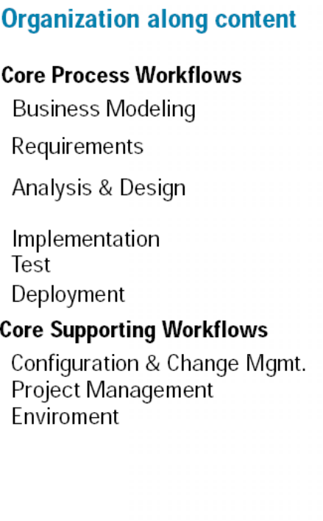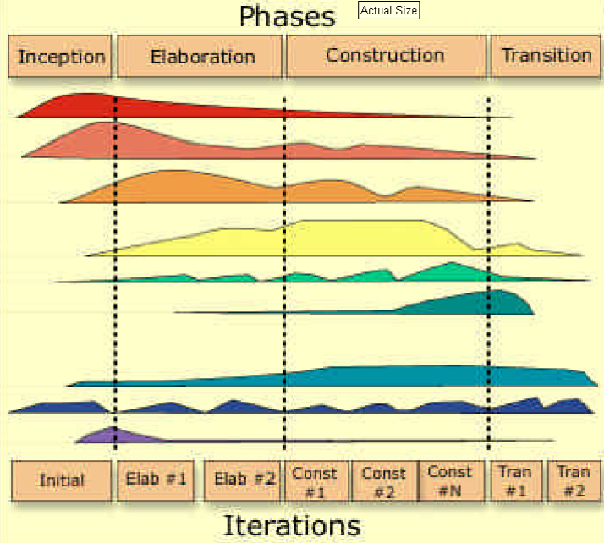

Core Process Workflows

Geschäftsprozessmodellierung (Business Modeling)
Der Schwerpunkt diese Workflows liegt in der Konzeptionsphase. Es sollen die Anforderungen des Kunden an die zu erstellende Software erfasst werden. Dabei ergeben sich folgende wesentliche Aktivitäten:
- Identifizierung und Überarbeitung des Geschäftsprozesse
- Identifizierung und Überarbeitung von Rollen und Verantwortlichkeiten
- Modellierung der Domäne

Erfassen der Anforderungen (Requirements)
Aufgrund der Anforderungen wird das Softwareprojekt geplant. Jedoch ändern sich die Anforderungen im Laufe eines Softwareprojektes. Dadurch ergeben sich für das Anforderungsmanagement folgende Aktivitäten:
- Analyse des Problemfeldes
- Verständnis der Bedürfnisse der Projektbeteiligten
- Definition des Systems
- Managen des Systemumfangs
- Managen sich ändernder Anforderungen
- Verfeinerung des Systemdefinition

Analyse und Design (Analyse and Design)
Dieser Workflow hat seinen Schwerpunkt in der Entwurfsphase und beinhaltet die Erarbeitung einer Spezifikation, die beschreibt wie das System zu entwickeln ist. Er bildet so zusagen die Brücke zwischen Anforderungen und Implementierung. Folgende Aktivitäten sind dabei wesentlich:
- Möglich Architektur definieren und überarbeiten
- Analyse der Komponenten
- Spezifizieren der Komponenten
- Systemdesign festlegen

Implementierung (Implementation)
Der Schwerpunkt dieses Workflows liegt in der Konstruktionsphase.
Insbesondere die Implementierung ist von äußeren nicht beeinflussbaren Faktoren abhängig und birgt somit ein hohes Risiko. Um dieses Risiko zu reduzieren sieht RUP u.a. den Prototypenbau als Teil der Implementierung. Weiters sind folgende Aktivitäten Bestandteil dieses Workflows:
- Strukturierung des Implementierungsmodells auf Basis des Systemdesigns
- Planung der Integration
- Implementierung der Komponenten (werden die zu entwickelnden Komponenten noch für andere Projekte benötigt, ist dafür mit einem höheren Aufwand zu rechnen)
- Integration der Subsysteme (Komponenten zu Subsystemen zusammenführen und austesten)
- Integration des Systems (Subsysteme zusammenführen und austesten)

Test (Test)
Dieser Workflow ist über alle vier Phasen verteilt, wobei der Aufwand von Phase zu Phase zunimmt. Dieses kontinuierliche Testen soll die Softwarequalität verbessern bzw. sichern. Im Einzelnen besteht dieser Workflow aus folgenden Aktivitäten:
- Planung des Tests
- Design des Tests festlegen
- Implementierung des Tests
- Durchführung der Integrationstests
- Durchführung der Systemtests
- Evaluierung der Testergebnisse

Verteilung (Deployment)
Der Verteilungs-Workflow kommt insbesondere in der Übergangsphase zum Einsatz. Der RUP berücksichtigt mit diesem Workflow, dass das Projekt nicht mit dem Schreiben der letzten Codezeile beendet ist, sondern erst wenn der Anwender ein leistungsfähiges Endprodukt in Händen hält als abgeschlossen betrachtet werden kann. Dazu gehören insbesondere folgende Aktivitäten:
- Planung der Verteilung
- Erstellung der Dokumentation
- Installation der Software
- Training der Anwender
- Planung und Durchführung eines Betatests
- Planung und Durchführung des Akzeptanztests
Folgende Graphik zeigt als Zusammenfassung die Modelle als Ergebnisse der Core Process Workflows (Konzentration auf vier Core Process Workflows):
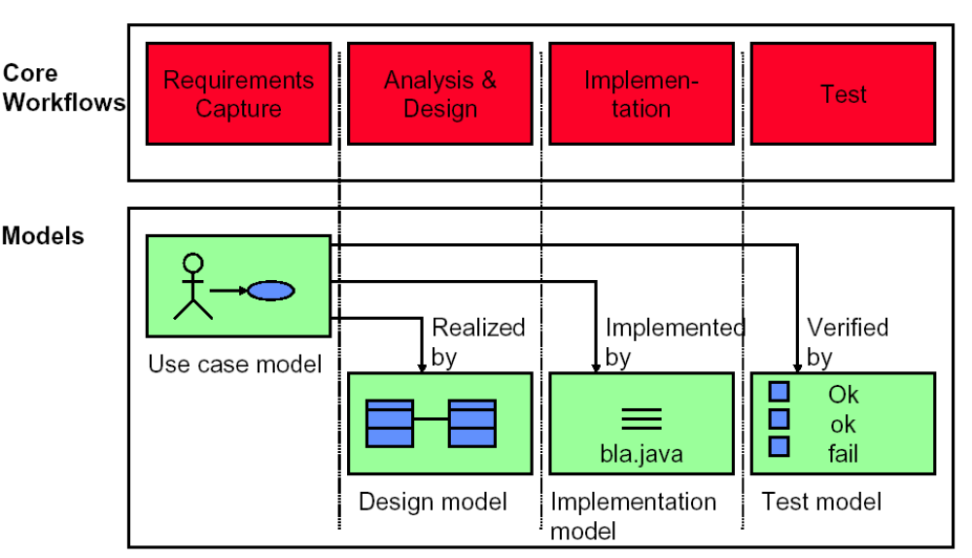

Die Supporting Core Workflows
Die drei unterstützenden Core Workflows sind dem Management zuzuordnen und werden parallel zu den anderen Workflows durchgeführt.
Aufgaben des KONFIGURATION - UND CHANGE - MANAGEMENTS
- Identifizieren der zu verwaltenden Einheiten des zu erstellenden Systems
- Festlegen der maximalen Änderungen an diesen Einheiten sowie Überwachung der Änderungen und deren Auswirkungen
- Managen und Definieren der Konfigurationen dieser Einheiten
Aufgaben des PROJEKTMANAGEMENTS
- Ernennung der Projektleitung und Auswahl der Projektmitglieder
- Zuteilung der Ressourcen
- Überwachung und Steuerung des Projektes
Aufgaben UMGEBUNGS-WORKFLOWS
- Bereitstellung der Entwicklungswerkzeuge für die jeweiligen Projektmitglieder
- Anpassung des RUP für das aktuelle Projekt

Der Iterative Ansatz
Der iterative Ansatz ist ein wesentliches Kennzeichen des Rational Unified Process. Iteration bedeutet, dass innerhalb jeder der vier Phasen diverse Wiederholungen möglich sind. Dieses Konzept der Iterationen beinhaltet frühzeitiges Testen. Es wird also vor jeder Iteration getestet, was den Aufwand für die abschließende Integration des Gesamtsystems erheblich verringert.
Wie die folgende Graphik – beispielhaft mit nur drei Iterationen - zeigt legt jede Iteration (je nach dem ob es sich um eine frühere oder spätere Iteration handelt) unterschiedliche Schwerpunkte.
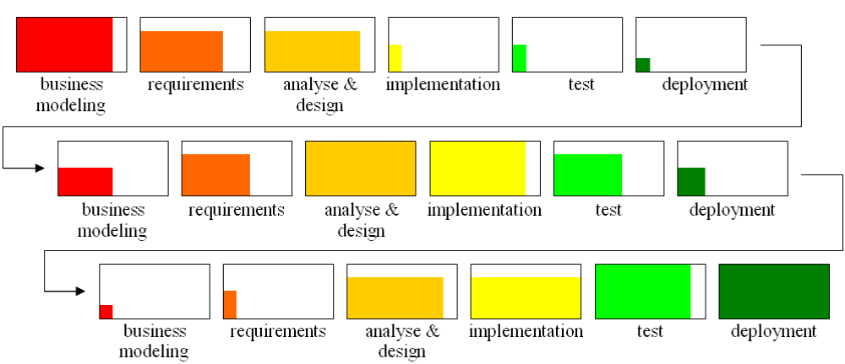

Zielgruppen von RUP
Der Rational Unified Process orientiert sich an zwei Zielgruppen. Und zwar an dem Management und den Softwareentwicklern.
Das Management interessiert sich in der Regel vor allem für den zeitlichen und den finanziellen Rahmen der Projekte. Deshalb entspricht das Konzept der Phasen am ehesten der Denkweise des Managements. Die Softwareentwickler hingegen denken jedoch viel mehr in Detailaktivitäten und in Begriffen wie Analyse, Design, Programmierung und Test. Die Sichtweise der Softwareentwickler wird also in Form von Workflows im RUP berücksichtigt.
RUP sieht aber diese zwei Sichten nicht getrennt, sondern integriert diese in seinem Modell der Projektentwicklung.

Zusammenfassung
Der Rational Unified Prozess ist ein gemeinsames Vorgehensmodell für objektorientierte Software-Produkte, seine zentrale Notation ist die Unified Modelling Language (UML) und basiert auf HTML, sowie auf dem Prototyping – Ansatz und auf Use Cases.
Eigenschaften von RUP sind:
- Use-Case-basiert
- Prozessorientiert
- Iterativ und inkrementell
- Risikobewusst
- Zyklisch
- Ergebnisorientiert
Die Besonderheit von RUP ist, dass zwischen den zwei Dimensionen, Zeitachse (Phasen) und Arbeitsinhalte (Workflows) unterschieden wird.
Ziele von RUP
Das ursprüngliche Ziel war, die methodischen Ansätze zur Objektorientierten Modellierung in einer Methode zusammenzuschließen. Dieses Ziel konnte jedoch nicht erreicht werden, doch es entstanden daraus die Unified Modelling Language und später dann der RUP als ein Vorgehensmodell für Objektorientieren Software-Projekte.
Weitere Ziele sind:
- bestehende Elemente einer Firma, wie Arbeits-, Organisations- und Management-Strukturen, sowie die Qualifikation der Mitarbeiter in einem Vorgehensmodell vereinen
- Qualitätsgewinn
- weniger Fehler und weniger Risiken bei Prozessen
4 Phasen von RUP
- inception phase (Konzeptionsphase)
  - Alle Use Cases identifizieren und die wichtigsten ausarbeiten.
  - Führe eine Risiko-Analyse durch
  - Erfolgskriterien für das Projekt (zentrale Leistungen), benötigte Ressourcen und wichtige Meilensteine (externe) definieren
- elaboration phase (Entwurfsphase)
  - Der Großteil der Use Cases ist auszuarbeiten
  - Die nicht-funktionalen Anforderungen sollen identifiziert werden
  - Der ersten Prototyp ist zu implementieren
  - Der Projektplan ist zu erstellen
- construction phase (Konstruktionsphase)
  - Die Menge von Use Cases, die neu in das bestehende System aufgenommen werden sollen, sind zu definieren
  - Diese Use Cases sind auszuarbeiten
  - Die Systemarchitektur ist zu aktualisieren
  - Die neuen Use Cases sind zu implementieren
  - Das resultierende System ist zu testen
- transition phase (Übergangsphase)
  - Die Fehler und die Mängel sind zu beheben
  - Die Rückkopplung von Anwendern sind in das Produkt einzubauen
  - Es ist zu messen, wie nützlich das erstellte System ist
  - Der Entwicklungsprozess soll aufgrund der Informationen und Erfahrungen, welche aus diesem Projekt resultieren, verbessert werden.
Am Ende jeder Phase wird ein Meilenstein gesetzt.
Workflows von RUP
Die Workflows sind phasenübergreifend und orientieren sich nicht an der Zeit sondern an den Arbeitsinhalten. Ein Workflow ist die Zusammenfassung von:
- Aktivitäten (activities)
- Rollen (workers) Personen, die innerhalb des Projektes eine bestimmte Aktivität durchführen. Einer Person können aber auch mehrere worker zugeordnet werden 1:1 Zuordnung nicht zwingend
- Produkte (artifacts) Kann ein Dokument, ein Modell oder ein Teil eines Modells sein
Zusammenhang zwischen den Phasen und den jeweiligen Workflows:

Core Process Workflows
- Geschäftsprozessmodellierung
- Erfassen der Anforderungen
- Analyse und Design
- Implementierung
- Test
- Verteilung
Der Iterative Ansatz
Der iterative Ansatz ist ein wesentliches Kennzeichen des Rational Unified Process. Iteration bedeutet, dass innerhalb jeder der vier Phasen diverse Wiederholungen möglich sind. Dieses Konzept der Iterationen beinhaltet frühzeitiges Testen. Es wird also vor jeder Iteration getestet, was den Aufwand für die abschließende Integration des Gesamtsystems erheblich verringert.

Quellen
- PRE-Buch
- http://www.swe.uni-linz.ac.at/teaching/lva/ws03-04/se_uebung/05_gruppen/g1_ploesch/RUP_02.pdf
- http://de.wikipedia.org/wiki/Rational_Unified_Process

